7 июля 2014 г. состоялось очередное заседание Общественного совета Министерства транспорта Российской Федерации, на котором обсуждалась Стратегия развития морской портовой инфраструктуры до 2030 года

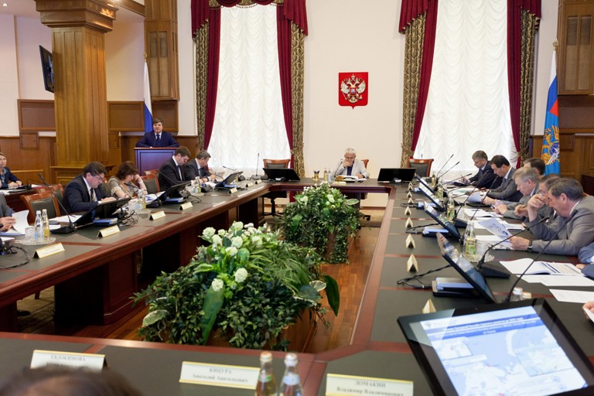
В заседании приняли участие заместители Министра транспорта РФ Виктор Олерский, Олег Белозеров, Валерий Окулов, Николай Захряпин, врио Руководителя Росжелдора Владимир Чепец, заместитель Руководителя Росморречфлота Сергей Горелик, вице-президент Союза транспортников России Евгений Казанцев, первый вице-президент Национального союза железнодорожников Сергей Шутюк, представители научных организаций, портового бизнеса, экспортеры.

С докладом выступил заместитель Министра транспорта РФ Виктор Олерский. Он отметил, что разработанный проект Стратегии развития морской портовой инфраструктуры до 2030 года направлен на синхронизацию параметров развития морской инфраструктуры с рядом смежных видов транспорта, прежде всего, железнодорожным.

Виктор Олерский отметил, что суммарный объем перевалки грузов в морских портах России за период с 2013 г. по 2030 г. возрастет почти 2 раза и оценивается в объеме около 1 млрд. тонн.
